ТОГДА / СЕЙЧАС
Вид на высотку
42.82852, 74.59644
Тогда · Фрунзе
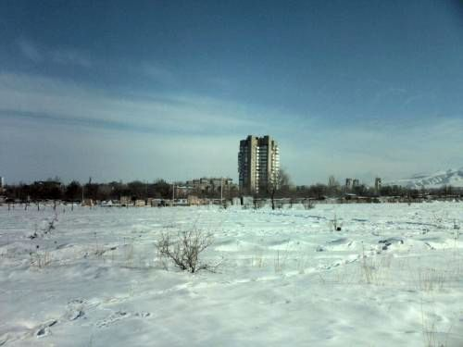
Сейчас · Бишкек


ПИШПЕК
Бул доор боюнча маалымат азырынча табыла элек
42.82852, 74.59644

Фотография пока не добавлена
КЫРГЫЗЧА
Бул доор боюнча маалымат азырынча табыла элек.

ФРУНЗЕ
Көп кабаттуу үйдүн көрүнүшү
42.82852, 74.59644
Вид на высотку
КЫРГЫЗЧА Көп кабаттуу үйдүн көрүнүшү
﻿ 10-кичирайондогу көп кабаттуу үйдүн көрүнүшү 10-кичирайондогу көп кабаттуу үйдүн көрүнүшү. Ала-Арча суусунун алдындагы кооперативдик гараждар.
Булак: https://bimap.su/description/frunze/391_Vysotka.txt · BIMAP
Фотографии и материалы принадлежат их авторам; лицензия не указана

БИШКЕК
Бул доор боюнча маалымат азырынча табыла элек
42.82852, 74.59644
Современный вид; дата публикации в 2GIS · Абдували Чилтенов
КЫРГЫЗЧА
Бул доор боюнча маалымат азырынча табыла элек.
Булак: https://2gis.kg/bishkek/firm/70000001111236595/tab/photos · 2GIS
Фотография пользователя 2GIS; права принадлежат автору. Изображение показывается по внешней ссылке на 2GIS.

